Муниципальное казенное дошкольное образовательное учреждение
«Детский сад №4 «Звёздочка»

УТРЕННИК
«ДЕНЬ МАТЕРИ»
старшая группа
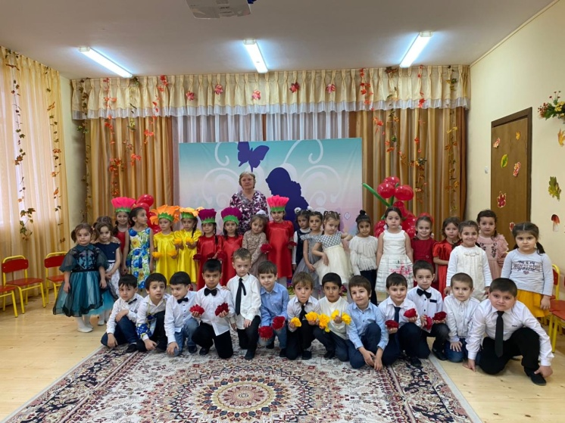
Подготовила и провела
воспитатель Руденко И.Е.

Ноябрь, 2024г.

Сценарий праздника к дню матери
Цель: формирование у детей уважительного отношения к маме, умения выразить ей свою любовь словами и действиями.
Задачи:
1. Показать детям значение мамы в их жизни.
2. Развивать интерес ребёнка к своим близким, способствовать укреплению семейных отношений.
3. Развивать творческие способности, умение выступать перед зрителями.
4. Способствовать созданию положительных эмоциональных переживаний детей и родителей от совместных мероприятий.
5. Воспитывать любовь, уважение к маме, заботливое отношение к самому близкому человеку.
Ход праздника
Под песню «Дочки и сыночки» дети входят в зал, танцуют
Ведущий. Добрый день, дорогие друзья! Добрый и праздничный!!!! Праздничный, благодаря самым дорогим, самым родным, ласковым самым и нежным. И пусть их нет в этом зале, но пусть наше душевное тепло, безмерная любовь, признательность, восхищения дойдут до них. Самый, самый дорогой человек в нашей жизни – это МАМА. Это она нас вырастила, воспитала. Она нас любит и плохими и хорошими. Сколько тепла таит это магическое слово, которым называют самого близкого, самого дорогого, единственного человека. Материнская любовь согревает нас до старости.
1 ребенок:
Есть в нашем мире слово вечное,
Короткое, но самое сердечное.
Оно прекрасное и доброе,
Оно простое и удобное,
Оно душевное, любимое,
Ни с чем на свете несравнимое:
Все дети. МА - МА!
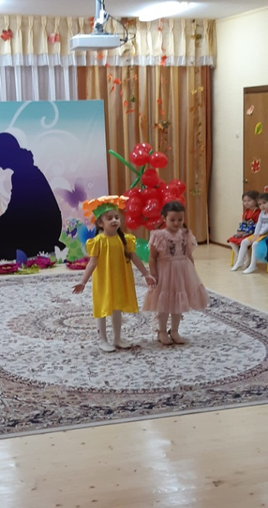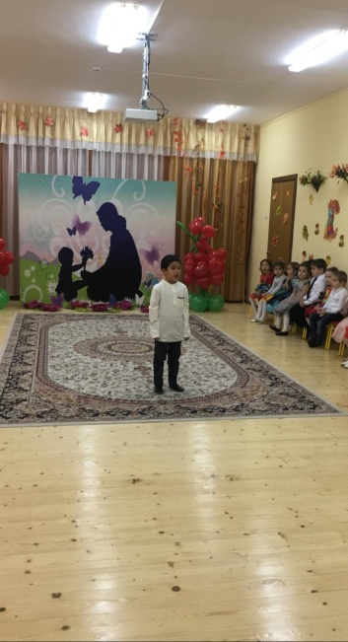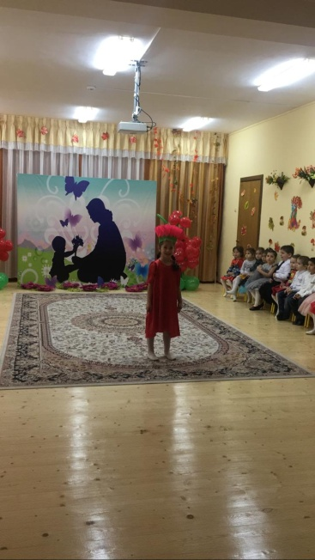
2 ребенок:
Маму любят все на свете,
Мама первый друг.
Любят мам не только дети,
Любят все вокруг.
3 ребенок:
Если что-нибудь случится,
Если вдруг беда,
Мамочка придёт на помощь,
Выручит всегда.
4 ребенок:
Мама много сил, здоровья
Отдаёт всем нам.
Значит, правда, нет на свете
Лучше наших мам.
Песня о маме «Добрая, родная»
Дети читают стихи.
1ребенок:
Я хорошим сыном буду —
Маме надо помогать:
Чистить вилки, мыть посуду,
Вытирать и подметать. «Веселые поварята
2ребенок:
Я, как мама, не люблю
В доме беспорядка.
Одеяло расстелю
Ровненько да гладко.
На пуховые подушки
Я накину простыню
Полюбуйтесь-ка, игрушки,
На работу на мою!
3 ребенок:
Я один у мамы сын,
Нет у мамы дочки!
Надо маме мне помочь
Постирать платочки.
Мыло пенится в корыте,
Я стираю, посмотрите!
Танец «Поварята»
Ведущий: День Матери – это не только праздник мам, но и бабушек, они ведь тоже мамы, но более мудрые, добрые, заботливые.
Ребенок 1.
Очень бабушку свою
Маму мамину люблю
У нее морщинок много
А на лбу седая прядь
Так и хочется потрогать,
А потом поцеловать!
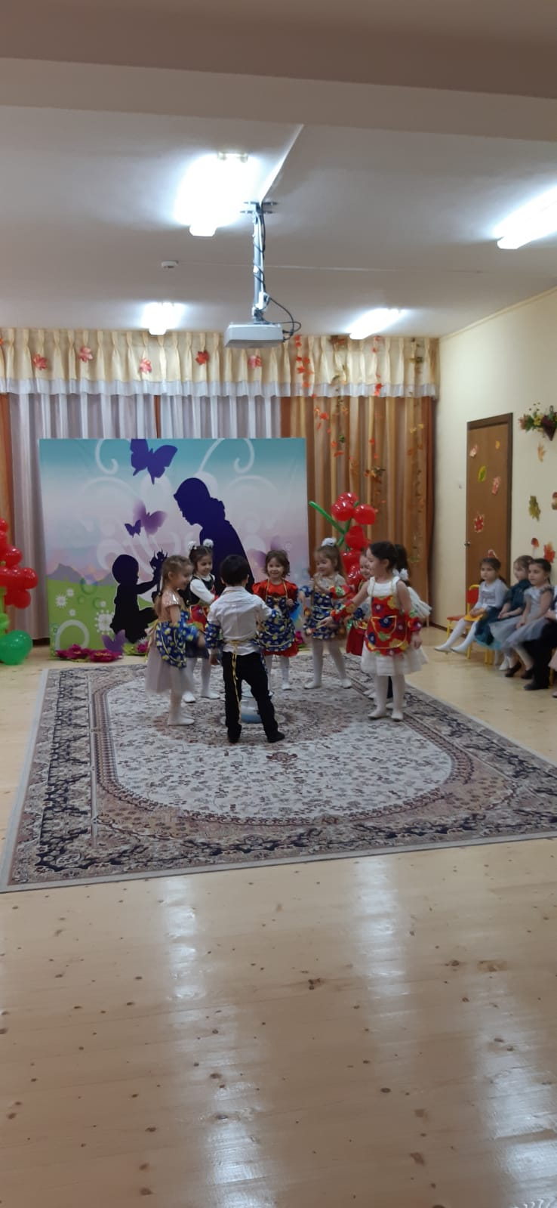
Ребенок 2.
Как испечь большой пирог?
Как связать цветной носок?
Кто даст правильный совет?
Догадались или нет?
Нету бабушки родней
Поцелуй ее скорей!

Песня «Это наши бабушки»

Ребенок 5:
Дорогая мамочка, мамуля
Милый дорогой нам человек
Любим крепко и целуем
Будь счастливой весь свой век.
Ребенок 6:
Любимая мама, тебя поздравляю,
В День матери счастья, здоровья желаю.
Ты в сердце моём, даже, если в разлуке,
Я помню всегда твои нежные руки.
Дети танцуют танец под песню «Разноцветная игра» (садятся)
Воспитатель:
Праздник наш уже кончается
Что же нам ещё сказать?
Разрешите на прощанье
Всем здоровья пожелать!
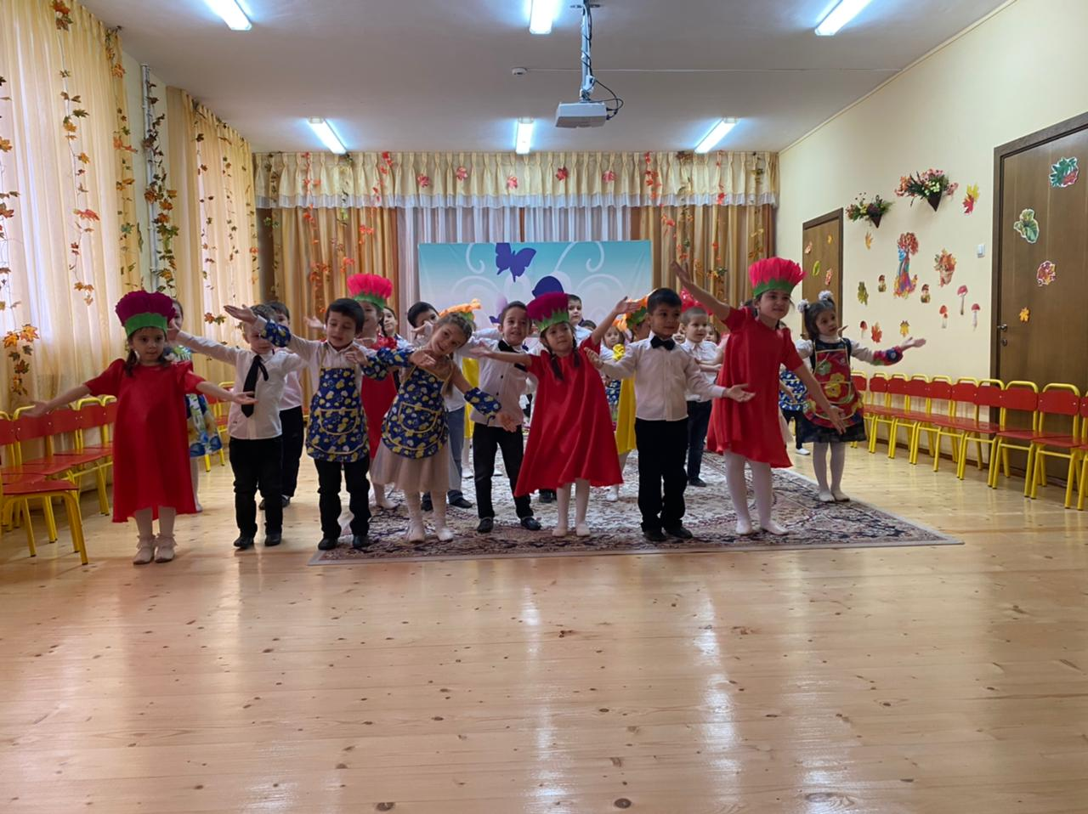
Ведущий: Мама - для каждого ребенка, это не просто дорогой и любимый человек. МАМА- это ангел хранитель. Все самые теплые пожелания вам - МАМЫ!
Милым мамам пожелаем,
Чтобы мамы не старели
Молодели, хорошели.
(Трое детей встают с места и читают стихотворения.)
1 ребенок:
Мы желаем нашим мамам
Никогда не унывать,
С каждым годом быть все краше
И поменьше нас ругать.
2 ребенок:
Пусть невзгоды и печали,
Обойдут вас стороной,
Чтобы каждый день недели.
Был для вас как выходной.
3 ребенок:
Мы хотим, чтоб без причины
Вам дарили бы цветы.
Улыбались все мужчины
От вашей чудной красоты!
Танец с цветами
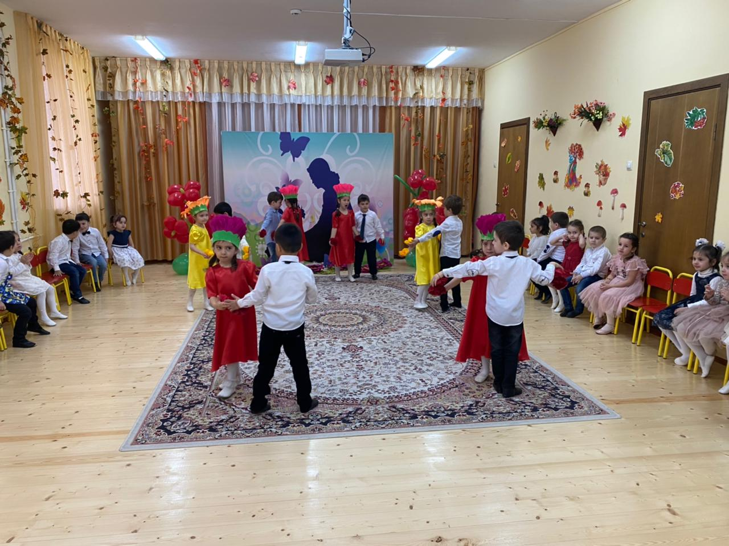
Ведущий: Давайте учиться у наших мам терпению, мужеству, доброте. Дарите мамам теплоту, сердечность, внимание, не только в праздник, но и каждый день.
На земле хороших людей не мало.
Сердечных людей не мало.
А все – таки лучше всех на земле… (все дети хором) - МАМА!

